Jugend Forscht Junıor PROJEKT, 2026
Ahmet Emir Güzelkokar, 10

Projekttitel: Gefühle in Binärcodes: Codierung und Umwandlung in Töne

Teilnehmer (mit Alter): Ahmet Emir Güzelkokar, 10 Jahre
Erarbeitungsort: Zuhause
Projektbetreuende: Heja Colak Akkaya
Thema des Projekts: Gefühle und ihre Darstellung mit Binärcodes
Fachgebiet: Mathematik/Informatik
Wettbewerbssparte: Jugend forscht junior
Bundesland: Berlin
Wettbewerbsjahr: 2026

Projektüberblick

Was ist dein Thema?
Mein Projekt beschäftigt sich mit Gefühlen und Programmierung.
Was ist das Ziel deines Projektes?
Das Ziel meines Projektes ist es, Gefühle so zu beschreiben, dass ein Computer sie verstehen kann.
Dafür wandle ich Gefühle in Binärcodes und anschließend in hörbare Frequenzen um.
Wie bist du auf die Idee gekommen?
Ich habe mich gefragt, ob man Gefühle mit Zahlen beschreiben kann, damit Computer sie besser
verarbeiten können.
Da Computer Gefühle nicht direkt verstehen können, wollte ich ein digitales Modell entwickeln, das
Gefühle in eine verständliche Form übersetzt.
Was hast du gemacht?
Ich habe mehrere grundlegende Gefühle ausgewählt und jedem Gefühl einen Binärcode zugeordnet.
Diese Binärcodes habe ich in Zahlen umgerechnet und anschließend in Tonfrequenzen umgewandelt.
Mit einem Python-Programm habe ich diese Frequenzen als Töne ausgegeben.
Was hast du noch vor?
In Zukunft möchte ich mein Modell weiterentwickeln und ausprobieren, ob gesprochene Sätze zu den
Gefühlen in meinem Modell passen.

Inhaltsverzeichnis
1. Fachliche Kurzfassung 4
2. Motivation und Fragestellung 4
3. Hintergrund und Theoretische Grundlagen 5
4. Vorgehensweise, Materialien und Methoden 5
4.1 Vorgehensweise 5
4.2 Methoden 9
4.3 Experimente 9
4.4 Gefühlstagebuch 10
4.5 Materialien 10
4.6 Eigenanteil 10
5. Ergebnisse 11
5.1 Überblick über die durchgeführten Arbeiten 11
5.2 Ergebnisse des 5-Bit-Modells 11
5.3 Ergebnisse des Gefühlstagebuch (7-tägige Aufzeichnung) 12
5.4 Beobachtungen und aufgetretene Problem 14
5.5 Überprüfung der Hypothesen 14
6. Ergebnisdiskussion 15
6.1 Bewertung der Ergebnisse 15
6.2 Schwierigkeiten und Herausforderungen 15
6.3 Vergleich mit den Hypothesen 15
6.4 Lernerfahrungen 16
6.5 Verbesserungsideen und Weiterentwicklung 16
6.6 Bedeutung und Auswirkungen 16
7. Fazit und Ausblick 17
7.1 Fazit 17
7.2 Ausblick 17
8. Quellen- und Literaturverzeichnis 17
9. Unterstützungsleistungen 18

Fachliche Kurzfassung
In diesem Projekt untersuche ich, ob menschliche Gefühle so beschrieben werden können, dass ein Computer sie eindeutig verarbeiten kann.
Dazu habe ich ein digitales Modell entwickelt, bei dem jedes Gefühl durch einen 5-Bit-Binärcode dargestellt wird. Jeder einzelne Bit steht dabei für eine bestimmte Eigenschaft des Gefühls, zum Beispiel ob es positiv oder energisch ist.
Aus dem jeweiligen Binärcode wird anschließend eine Dezimalzahl berechnet. Diese Zahl wird mithilfe einer festgelegten Rechenregel in eine Frequenz umgewandelt, die im für den Menschen hörbaren Bereich liegt. Ein Python-Programm gibt diese Frequenz als Ton aus.
Die Ergebnisse zeigen, dass sich unterschiedliche Gefühle mithilfe dieses Modells in verschiedene Zahlen und hörbare Töne umwandeln lassen. Dadurch werden Gefühle für einen Computer vergleichbar und darstellbar, ohne dass echte menschliche Gefühle gemessen werden.

Motivation und Fragestellung
Ich interessiere mich sehr für Programmieren und Computer. Dabei habe ich mich gefragt, wie Computer Dinge verstehen, die für Menschen ganz normal sind, zum Beispiel Gefühle.
Computer können Gefühle nicht fühlen wie Menschen, sondern arbeiten mit Zahlen und Regeln. Deshalb wollte ich ausprobieren, ob man Gefühle so beschreiben kann, dass ein Computer sie verstehen kann.
Mich hat besonders interessiert, ob man Gefühle mit Binärcodes und Zahlen darstellen kann und daraus hörbare Töne erzeugen kann.
So wollte ich eine Verbindung zwischen Gefühlen und der Sprache des Computers herstellen.
Meine zentrale Fragestellung meines Projekts lautet:
Können Gefühle mithilfe von Bits in Binärcodes übersetzt und über Dezimalzahlen in Frequenzen umgewandelt werden, damit Computer sie verstehen und unterscheiden können?
Zu Beginn des Projekts habe ich folgende Hypothesen aufgestellt:
● H1: Gefühle lassen sich durch einen Binärcode beschreiben.
● H2: Unterschiedliche Gefühle führen zu unterschiedlichen Dezimalzahlen.
● H3: Die berechneten Zahlen können in verschiedene hörbare Tonfrequenzen umgewandelt werden.
● H4: Positive und energische Gefühle haben eine größere Frequenz als die negative und ruhige.
Ich habe erwartet, dass mein Modell für verschiedene Gefühle unterschiedliche Zahlen und
Töne erzeugt.

Hintergrund und Theoretische Grundlagen
Gefühle sind für Menschen selbstverständlich, aber für Computer schwer zu verstehen. Computer arbeiten nicht mit Gefühlen, sondern mit Zahlen, Regeln und klaren Anweisungen. Deshalb müssen Gefühle zuerst in eine Form gebracht werden, die ein Computer verarbeiten kann.
In der Informatik werden Informationen häufig mit dem Binärsystem dargestellt. Dabei bestehen Daten nur aus den Zahlen 0 und 1, sogenannten Bits. Durch die Kombination mehrerer Bits können viele unterschiedliche Zustände beschrieben werden.
In meinem Projekt nutze ich fünf Bits, um bestimmte Eigenschaften von Gefühlen darzustellen, zum Beispiel ob ein Gefühl positiv oder energisch ist.
Binärcodes können in Dezimalzahlen umgerechnet werden. Diese Umrechnung ist eine grundlegende Rechenregel in der Informatik. Zahlen lassen sich wiederum nutzen, um andere Größen zu berechnen.
Auch Töne können durch Zahlen beschrieben werden. Eine wichtige Eigenschaft eines Tons ist seine Frequenz, die in Hertz (Hz) gemessen wird. Je höher die Frequenz ist, desto höher klingt der Ton.
Der Mensch kann nur Töne in einem bestimmten Frequenzbereich hören.
Meine Arbeit knüpft an diese grundlegenden Konzepte aus der Informatik und der Physik an. Ich verbinde das Binärsystem, Zahlen und Tonfrequenzen zu einem einfachen digitalen Modell, mit dem Gefühle für einen Computer darstellbar werden.

Vorgehensweise, Materialien und Methoden

4.1 Vorgehensweise
Als erstes habe ich die 5-Bit-Binärcodes für die Gefühle erstellt. Ich habe die sechs Grundgefühle gewählt: Aufregung, Glück, Ruhe, Traurigkeit, Angst, Wut.
Die 5-Bit-Binärcodes haben 5 Bits, weil jedes Bit (A B C D E) die Antwort auf eine der 5 Bit-Fragen ist:
Ist das Gefühl …
- Positiv?
- Energisch?
- Intensiv?
- Kontrolliert?
- Übertragbar?
Mit fünf Bits sind theoretisch 32 Kombinationen möglich. In diesem Projekt entstanden die Binärcodes jedoch durch die Beantwortung von fünf festgelegten Fragen zu den Eigenschaften der Gefühle, sodass nur die zu den ausgewählten sechs Gefühlen passenden Kombinationen verwendet wurden. Ein “Ja” ist 1 und ein “Nein” ist 0. A, B, C, D und E bilden zusammen einen 5-Bit-Binärcode.
Wie in Tabelle 1 dargestellt, besitzt jedes Gefühl einen eindeutigen 5-Bit-Binärcode.

1. Die Bits der Gefühle
Gefühl | A Bit | B Bit | C Bit | D Bit | E Bit | 5-Bit-Binärcode
Aufregung | 1 (Ja) | 1 (Ja) | 1 (Ja) | 0 (Nein) | 1 (Ja) | 11101
Glück | 1 | 0 | 1 | 1 | 0 | 10110
Ruhe | 1 | 0 | 0 | 1 | 1 | 10011
Traurigkeit | 0 | 0 | 1 | 0 | 1 | 00101
Angst | 0 | 1 | 1 | 0 | 0 | 01100
Wut | 0 | 1 | 1 | 1 | 1 | 01111
Tabelle 1: 5-Bit-Binärcodes der ausgewählten Gefühle

2. Die Binärcoden, Dezimalzahlen, Formel (mit Rechnung) und Frequenzen
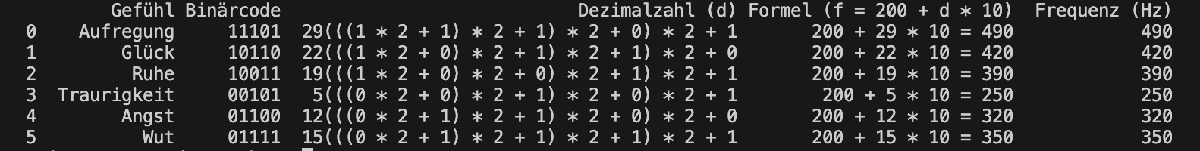
Tabelle 2: Binärcoden, Dezimalzahlen, Formel (mit Rechnung) und Frequenzen von Gefühlen

3. Die gefuehle Dictionary
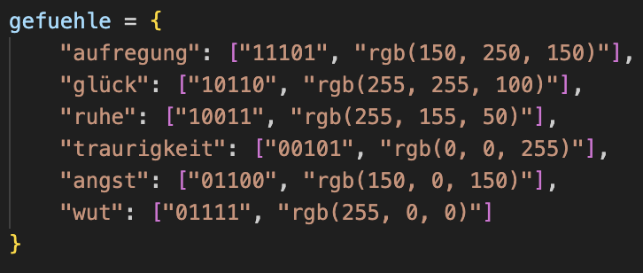
Tabelle 3: Die Code von die Gefühle Dictionary
Ich habe überprüft, dass das Programm korrekt arbeitet, weil jeder 5-Bit-Binärcode eindeutig ist und jede Frequenz beim Abspielen unterschiedlich klingt.
Damit der Binärcode in Frequenzen umgewandelt werden kann, wird er zunächst in eine Dezimalzahl umgerechnet, da Berechnungen in Dezimalzahlen einfacher durchgeführt werden können. Um den 5-Bit-Binärcode in eine Frequenz (Hz) zu verwandeln, wird die Dezimalzahl mit 10 multipliziert und 200 addiert (f = 200 + d * 10), weil Menschen nicht weniger als 20 Hz hören können und das alles mit 10 multipliziert wird.

4. Die Formel für das Umwandlung der Binärcode zu Frequenz (Hz)
Tabelle 4: Die Formel für das Umwandlung der eingegebenen Binärcode zu Frequenz in Hz

5. Die Frequenzen der Gefühle
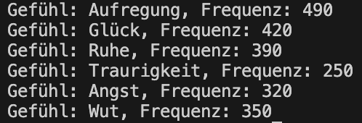
Tabelle 5: Die Ausgabe von “ergebnisse_frequenzen.py” (Die Frequenzen von die 6 Grundgefühle)

6. Gefühlsmappe
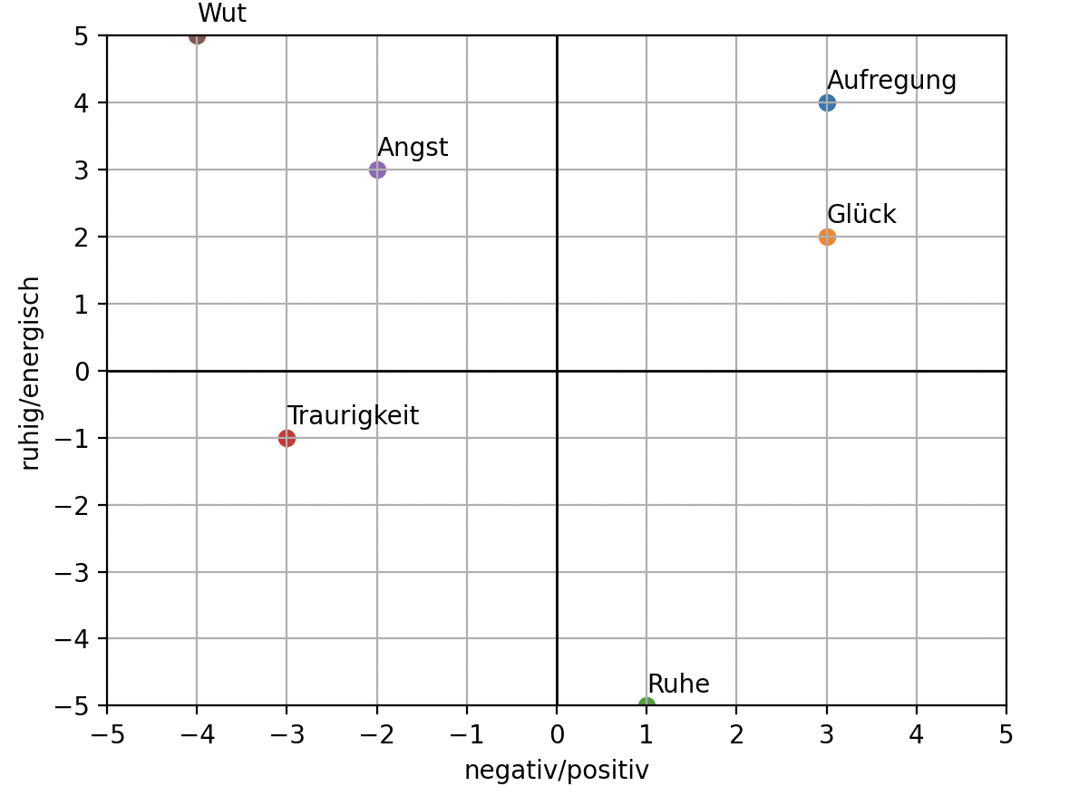Tabelle 6: Gefühlsmappe zur Einordnung der ausgewählten Gefühle anhand der Eigenschaften positiv/negativ und ruhig/energisch

7. Die Code für die Zeichnungen der Gefühlsmappe
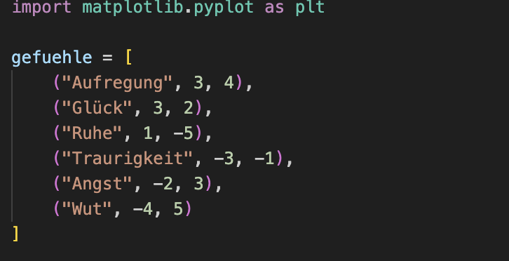
Tabelle 7: Die Code für die Zeichnungen der Gefühlsmappe (Gefühl, x, y)

8. Die Code von Zeichnung in die Gefühlsmappe
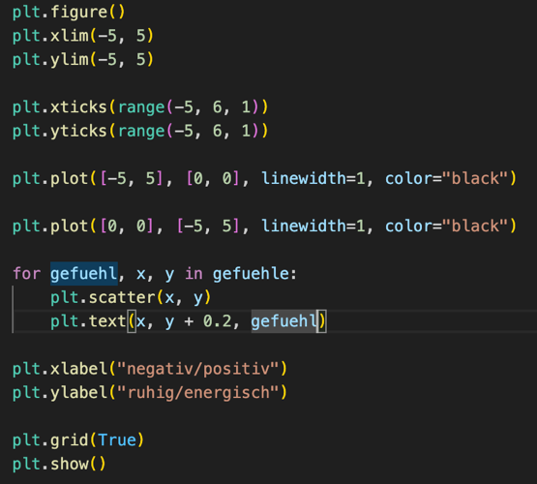
Tabelle 8: Die Code von die Zeichnungen in die Gefühlsmappe (mit Koordinaten)

4.2 Methoden
In diesem Projekt habe ich ein 5-Bit-Binärcode-Modell entwickelt. Anstatt menschliche Gefühle direkt zu messen, erstellte ich ein Modell, das es Computern ermöglicht, Gefühle strukturiert darzustellen. In diesem Modell werden Gefühle durch einen 5-Bit-Binärcode dargestellt. Die von mir verwendete Methode ist ein regelbasierter Modellierungs- und Programmieransatz.
Mein Ziel war es zu untersuchen, ob Gefühle von einem Computer auf standardisierte und klare Weise dargestellt werden können.
In diesem Projekt wurden weder echte menschliche Stimmen aufgenommen noch tatsächliche Gefühle gemessen. Der Grund dafür ist, dass Gefühle von Person zu Person unterschiedlich wahrgenommen werden und die Messung echter Gefühle spezielle Sensoren, psychologische Tests und ethische Genehmigungen erfordert.
Daher habe ich einen theoretischen und regelbasierten Ansatz vorgezogen.

4.3 Experimente
Ich testete das Modell, indem ich es mehrmals mit verschiedenen Gefühlen ausführte. Ich überprüfte, ob der für jedes Gefühl generierte 5-Bit-Code korrekt berechnet wurde und ob mit diesem Binärcode die erwartete Tonfrequenz erzeugt wurde.
Außerdem verglich ich, ob bei Wiederholung desselben Gefühls immer dasselbe Ergebnis erzielt wurde und ob sich die Ergebnisse für unterschiedliche Gefühle voneinander unterschieden.
Die Tests zeigten, dass bei Wiederholung eines Gefühls immer dasselbe Ergebnis entstand und dass für jedes Gefühl ein unterschiedliches Ergebnis erzeugt wurde.
Beim ersten Test des 7-tägigen Gefühlstagebuch funktionierte die Grafik nicht korrekt. Anschließend fand ich den Fehler im Programm und korrigierte ihn.

4.4 Gefühlstagebuch
Die Daten habe ich 7 Tage lang gesammelt.
Jeden Tag habe ich mein Gefühl ausgewählt und Python hat:
- das heutige Datum ermittelt (datetime)
- den heutigen Tagesnamen ermittelt (datetime)
- nach dem Gefühl gefragt
- das Gefühl in ein Dictionary eingetragen
- das Dictionary in eine JSON-Datei geschrieben (json)

4.5 Materialien
Für das Projekt verwendete ich einen Computer zur Programmierung, Datenverarbeitung und Auswertung der Ergebnisse.
Als Programmiersprache habe ich Python benutzt. Ich habe verschiedene Python-Bibliotheken benutzt, um das ganze Programm zu schreiben:
- Matplotlib.pyplot für Diagramme
- numpy für Berechnungen
- os zur Überprüfung, ob eine Datei existiert
- json zum Schreiben von Dictionaries in JSON-Dateien
- PyQt5 für GUI (Graphical User Interface: Grafische Benutzeroberfläche)
- Sounddevice für die Ausgabe von Frequenzen
- Pandas für Tabellen
Außer dem Computer wurden keine weiteren Geräte oder Materialien verwendet. Die Datenerhebung erfolgte ausschließlich digital im Gefühlstagebuch.

4.6 Eigenanteil
Die grundlegende und wichtigste Idee dieses Projekts war es, menschliche Gefühle in eine für Computer verständliche Sprache zu übersetzen und sie durch Töne hörbar zu machen.
Ich habe das 5-Bit-Binärcode-Modell entwickelt und das Python-Programm geschrieben. Den Python-Code habe ich selbst geschrieben.
Bei Verständnisfragen erhielt ich allgemeine Hinweise von meiner Projektbetreuerin.
Die Idee des Modells, die Regeln und die Programmierung stammen von mir.

Ergebnisse
In meiner Arbeit habe ich ein 5-Bit-Modell entwickelt, mit dem Gefühle dargestellt und in hörbare Tonfrequenzen umgewandelt werden können. Zusätzlich habe ich ein 7-tägiges Gefühlstagebuch geführt, um das Modell über mehrere Tage zu testen.

5.1 Überblick über die durchgeführten Arbeiten
In diesem Abschnitt beschreibe ich die Tests des 5-Bit-Modells mit verschiedenen Gefühlen sowie die Auswertung des 7-tägigen Gefühlstagebuchs.
In mehreren Testläufen wurde überprüft, ob das Programm bei gleichen 5-Bit-Binärcodes stets dieselbe Frequenz erzeugt und ob unterschiedliche Binärcodes zu unterschiedlichen Frequenzen führen. Dabei zeigte sich, dass das Programm für jeden 5-Bit-Binärcode eine eindeutige und reproduzierbare Frequenz erzeugt.
Auch das Gefühlstagebuch funktionierte. Allerdings trat bei der wöchentlichen Grafik zunächst ein Fehler auf.

5.2 Ergebnisse des 5-Bit-Modells
Ich habe für jedes der sechs Grundgefühle (Aufregung, Glück, Ruhe, Traurigkeit, Angst und Wut) einen eindeutigen 5-Bit-Binärcode festgelegt. Diese Binärcodes habe ich mit einem Python-Programm in Dezimalzahlen umgerechnet und anschließend in Tonfrequenzen umgewandelt. Die Ergebnisse sind in Tabelle 3 dargestellt.

9. Die Gefühlen und ihre Frequenzen und Binärcodes
Gefühl | 5-Bit-Binärcode | Frequenz
Aufregung | 11101 | 490
Glück | 10110 | 420
Ruhe | 10011 | 390
Traurigkeit | 00101 | 250
Angst | 01100 | 320
Wut | 01111 | 350
Tabelle 9: Zuordnung der Gefühle zu 5-Bit-Binärcodes und berechneten Tonfrequenzen
In dieser Tabelle stelle ich die Zuordnung der einzelnen Gefühle zu ihren 5-Bit-Binärcodes sowie die daraus berechneten Tonfrequenzen in Hertz (Hz) dar.
Bei meinen Tests habe ich beobachtet, dass unterschiedliche Gefühle unterschiedliche Tonfrequenzen erzeugen. Wenn ich dasselbe Gefühl mehrmals eingegeben habe, wurde jedes Mal dieselbe Tonfrequenz erzeugt.

5.3 Ergebnisse des Gefühlstagebuch (7-tägige Aufzeichnung)
Ich habe die Daten für das Gefühlstagebuch über einen Zeitraum von sieben Tagen erhoben. An jedem Tag habe ich eines der sechs Grundgefühle ausgewählt und in das Programm eingegeben. Da sich die ausgewählten Gefühle je nach Tag unterschieden, entstanden unterschiedliche Binärcodes und Tonfrequenzen.
Die Ergebnisse habe ich in Tabellen festgehalten. In Tabelle 4 ist beispielhaft dargestellt, welches Gefühl ich an welchem Tag ausgewählt habe.
Ich habe die Daten aus meinem Gefühlstagebuch ausgewertet, um die Häufigkeit jedes Gefühls zu berechnen und diese Ergebnisse in einer Tabelle (Säulendiagramm) dargestellt. Diese Auswertung bildet auch die Grundlage für die grafische Darstellung der Gefühle und ihrer Tonfrequenzen.

10. Beispiel für den wöchentlichen Gefühlstagebuch-Tabelle
Tag | Gefühl
Montag | Aufregung
Dienstag | Ruhe
Mittwoch | Glück
Donnerstag | Aufregung
Freitag | Angst
Samstag | Traurigkeit
Sonntag | Wut

Tabelle 10: Beispiel eines wöchentlichen Gefühlstagebuch

11. Die Code für das Wöchentliche Tabelle
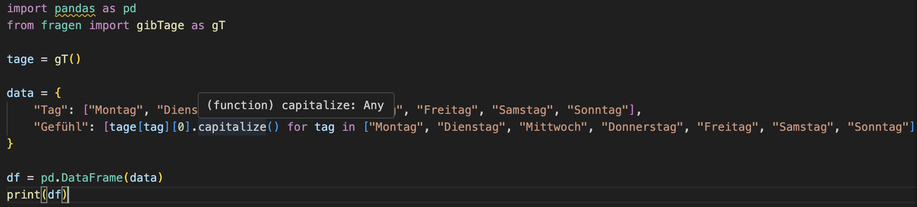
Tabelle 11: Die Code für das Wöchentliche Tabelle mit Gefühlen und Tagen

12. Eine Ausgabe des wöchentlichen Tabelle
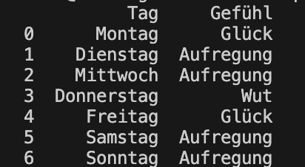
Tabelle 12: Eine Beispiel für die Ausgabe von den wöchenlichen Tabelle

13. Gefühle und ihre Frequenzen

Tabelle 13: Gefühle und ihre berechneten Tonfrequenzen.

14. Die Code für die Gefühlsgrafik
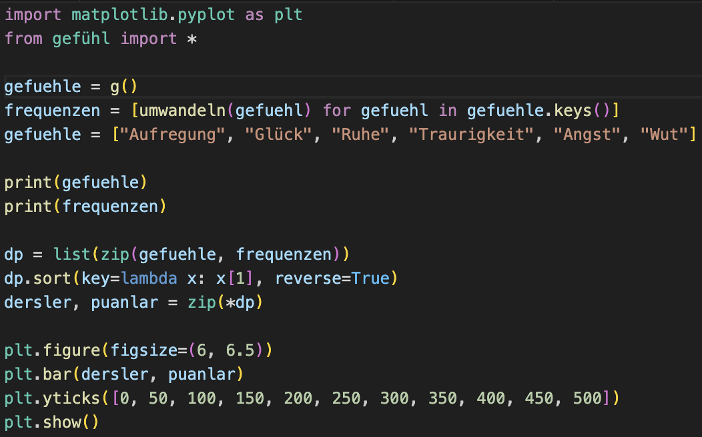
Tabelle 14: Die Code für die Grafik von die Frequenzen der Gefühle
Ich hatte ein Säulendiagramm benutzt um die Ergebnisse darzustellen. In den Grafiken werden die Tonfrequenzen (in Hertz) dargestellt, die aus den jeweiligen Gefühlen berechnet wurden und bei der wöchentlichen Gefühlstagebuch Grafik die Gefühle gezeigt die man an der Tag hatte.

5.4 Beobachtungen und aufgetretene Problem
Bei der Erstellung der wöchentlichen Grafik ist zunächst ein Fehler aufgetreten, sodass die Grafik nicht korrekt angezeigt wurde. Nachdem ich die Dateneingabe und den Programmcode überprüft habe, konnte ich den Fehler beheben. Weitere technische Probleme sind nicht aufgetreten.

5.5 Überprüfung der Hypothesen
Die Hypothesen, dass Gefühle mit einem 5-Bit-Modell eindeutig dargestellt werden können, dass die berechneten Zahlen in verschiedene hörbare Tonfrequenzen umgewandelt werden können und dass unterschiedlice Gefühle unterschiedliche Dezimalzahlen haben, waren mit den Ergebnissen vereinbar.

Ergebnisdiskussion

6.1 Bewertung der Ergebnisse
Die Ergebnisse meines Projekts zeigen, dass das entwickelte 5-Bit-Modell grundsätzlich funktioniert und menschliche Gefühle in eine für Computer verständliche Form übertragen werden können. Die Umwandlung von Gefühlen in Binärcodes und anschließend in hörbare Tonfrequenzen war in allen durchgeführten Tests möglich.
Eine besondere Stärke des Modells liegt in seiner eindeutigen und reproduzierbaren Struktur. Gleiche Gefühle führten bei mehrfacher Eingabe immer zu denselben Ergebnissen, während unterschiedliche Gefühle klar voneinander unterscheidbare Tonfrequenzen erzeugten. Dadurch konnte ich zeigen, dass das Modell konsistent arbeitet.
Gleichzeitig ist das Modell bewusst einfach gehalten. Es bildet Gefühle nur in einer stark vereinfachten Form ab und berücksichtigt zum Beispiel keine Mischgefühle oder unterschiedliche Intensitäten eines Gefühle. Diese Vereinfachung stellt eine Einschränkung des Modells dar, war für den Rahmen dieses Projekts jedoch sinnvoll.

6.2 Schwierigkeiten und Herausforderungen
Während der Durchführung des Projekts traten vor allem technische Schwierigkeiten auf.
Insbesondere bei der grafischen Darstellung des wöchentlichen Gefühlstagebuchs kam es zu Beginn zu Programmfehlern, sodass die Grafik zunächst nicht korrekt angezeigt wurde.
Inhaltliche Fehler im Modell selbst habe ich nicht festgestellt. Die auftretenden Probleme waren hauptsächlich auf Fehler im Programmcode zurückzuführen. Durch wiederholtes Testen, Überprüfen der Dateneingaben und Anpassen des Codes konnte ich diese Probleme schrittweise beheben. Diese Phase war zeitaufwendig, half mir jedoch dabei, mein Programm besser zu verstehen

6.3 Vergleich mit den Hypothesen
Die Ergebnisse meines Projekts lassen sich gut mit bestehenden theoretischen Modellen zur Beschreibung von Emotionen vergleichen. Ein bekanntes Beispiel ist das PAD-Modell (Pleasure, Arousal, Dominance), das von Albert Mehrabian und James A. Russell entwickelt wurde. Dieses Modell beschreibt Gefühle mithilfe von drei Zahlenwerten und zeigt, dass Emotionen auch in einer numerischen Form dargestellt werden können.
Mein 5-Bit-Modell verfolgt einen ähnlichen Grundgedanken. Auch hier werden Gefühle in Zahlen umgewandelt, damit sie vom Computer verarbeitet werden können. Während das PAD-Modell drei Skalen verwendet, ordnet mein Modell jedem Gefühl einen festen Binärcode zu. Die Ergebnisse meines Projekts zeigen, dass Gefühle auf diese Weise strukturiert und eindeutig dargestellt werden können.

6.4 Lernerfahrungen
Durch dieses Projekt habe ich gelernt, wie sich menschliche Gefühle mithilfe von Regeln, Zahlen und Programmierung in ein strukturiertes Modell übertragen lassen.
Meine Sichtweise auf Computer und Programmierung hat sich dadurch verändert.Ich habe verstanden, dass Computer selbst keine Gefühle empfinden können, dass sie aber mithilfe von Modellen in der Lage sind, Gefühle logisch darzustellen und zu verarbeiten.
Außerdem habe ich gelernt, wie wichtig sorgfältiges Testen und schrittweises Vorgehen bei der Programmierung ist.

6.5 Verbesserungsideen und Weiterentwicklung

6.5 Verbesserungsideen und Weiterentwicklung
Wenn ich das Projekt weiterführen würde, könnte ich die Testphase ausweiten und die Ergebnisse über einen längeren Zeitraum erfassen. Dadurch würden stabilere und aussagekräftigere Daten entstehen.
Zur Weiterentwicklung des Modells wäre es möglich, mehr als sechs Gefühle zu integrieren. Ein 5-Bit-Modell ermöglicht insgesamt 32 verschiedene Kombinationen, sodass deutlich mehr Gefühle dargestellt werden könnten als in der aktuellen Version. Zusätzlich könnte das Modell erweitert werden, um auch die Intensität eines Gefühls zu berücksichtigen.
Zur Weiterentwicklung des Modells könnte man noch mehr Gefühle hinzufügen. Da mein System auf 5-Bit basiert, gibt es insgesamt 2^5 = 32 verschiedene Kombinationen. Da ich aktuell 6 Gefühle benutze, ist also noch Platz für 26 weitere Gefühle, ohne dass ich etwas am technischen Aufbau oder der Schaltung ändern muss.

6.6 Bedeutung und Auswirkungen
Mein Projekt zeigt, dass man menschliche Gefühle mit einfachen Modellen für Computer übersetzen kann. Das hilft dabei, dass Menschen und Computer sich besser verstehen.
Solche Modelle können in der Schule, in der Informatik oder bei der Künstlichen Intelligenz (KI) nützlich sein. Man könnte sie benutzen, um Gefühle besser sichtbar zu machen oder sie zu untersuchen. Auch wenn mein Modell noch einfach ist, zeigt es genau, wie die digitale Darstellung von Gefühlen funkioniert.

Fazit und Ausblick

7.1 Fazit
Meine Forschungsfrage war, ob man Gefühle mit Bits in Binärcodes umwandeln kann und ob man diese Codes dann in Dezimalzahlen und Töne übersetzen kann, damit Computer sie verstehen.
Die Ergebnisse zeigen, dass das mit meinem 5-Bit-Modell genau so funktioniert, wie ich es geplant habe. Ich konnte die Gefühle in klare Binärcodes bringen und sie erfolgreich in Töne umwandeln. Damit habe ich bewiesen, dass man Gefühle in eine Form bringen kann, die ein Computer verarbeiten kann.
Mein Ziel habe ich also erreicht: Ich habe ein eigenes 5-Bit-Modell , mit dem man Gefühle als Zahlen sehen und als Töne hören kann.

7.2 Ausblick
Meine Forschungsfrage war, ob man der Künstlichen Intelligenz (KI) Gefühle beibringen kann und ob ich das mit einer selbst entwickelten mathematischen Umwandlung schaffen kann.
Die Ergebnisse zeigen, dass mein 5-Bit-Modell genau so funktioniert, wie ich es geplant habe. Ich konnte die Gefühle in klare Binärcodes bringen und sie erfolgreich in Töne umwandeln. Damit habe ich bewiesen, dass man Gefühle mit Mathematik so übersetzen kann, dass ein Computer sie verarbeiten kann.
Mein Ziel habe ich erreicht: Ich habe ein eigenes System entwickelt, das zeigt, dass Computer menschliche Gefühle durch Zahlen verstehen können.
Wenn ich das Projekt weitermachen würde, würde ich noch mehr Gefühle hinzufügen, denn mein System hat dafür noch genug Platz. Ich möchte dann auch versuchen, ähnliche Gefühle noch besser zu unterscheiden. Ein nächster Schritt wäre ein Programm, das hört, wie jemand spricht oder welche Geräusche er macht, und dann direkt sagt, welches Gefühl das ist.

Quellen- und Literaturverzeichnis
Mehrabian, Albert; Russell, James A.:
An Approach to Environmental Psychology, Cambridge (MA): MIT Press, 1974.
Wikipedia:
PAD emotional state model,
https://en.wikipedia.org/wiki/PAD_emotional_state_model, besucht am 11.01.2026.
OpenAI:
ChatGPT (KI-gestütztes Sprachmodell), genutzt zur Unterstützung bei
Formulierungen, Strukturierung der schriftlichen Arbeit und beim Verständnis theoretischer Inhalte,
https://chat.openai.com/, besucht am 15.01.2026.
Güzelkokar, Ahmet Emir:
Python-Programm zur Darstellung von Gefühlen mittels 5-Bit-Binärcode und
Tonfrequenzen, eigener Quellcode auf GitHub,
https://github.com/SpaceEmir/Jugend-Forscht, besucht am 15.01.2026.
Python Software Foundation:
Python Documentation – Python 3,
https://docs.python.org/3/, besucht am 02.01.2026.
Stiftung Jugend forscht e. V.:
Schriftliche Arbeit und weiterführende Informationen,
https://www.jugend-forscht.de/teilnahme/ablauf/schriftliche-arbeit.html, besucht
am 25.12.2025.

9. Unterstützungsleistungen
Bei der Durchführung des Projekts erhielt ich Unterstützung durch meine betreuende Lehrkraft in Form von fachlicher Beratung. Diese Unterstützung umfasste insbesondere Hilfestellungen bei der Strukturierung des Forschungsberichts, beim Formulieren der Forschungsfrage, beim Aufstellen der Hypothesen sowie beim Stellen geeigneter Leitfragen während der Projektarbeit. Die Planung des Projekts, die Programmierung, die Datenerhebung, die Auswertung der Ergebnisse sowie deren Interpretation wurden selbstständig von mir durchgeführt. Zusätzlich wurde das KI-Tool ChatGPT (OpenAI) als unterstützendes Werkzeug verwendet. Es diente zur sprachlichen Überarbeitung von Texten, zur Strukturierung der schriftlichen Arbeit sowie zur Klärung von Verständnisfragen.Die Projektidee, das Modell, die Programmierung, die Datenerhebung und dieAuswertung wurden selbstständig durchgeführt.

